小学数学课堂生成性学习资源
日常案例梳理（案例+板书）
册数/单元 | 教学内容 | 教学活动开展 | 生成性学习资源 | 学生思维形态 | 交流互动
一上  第七单元 | 《2～5的分与合》 | 活动1：把4根小棒分成两堆，可以怎样放？请小朋友先想一想，再动手摆一摆。 | 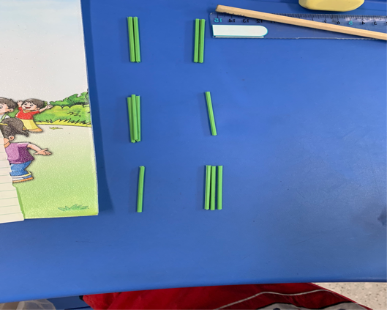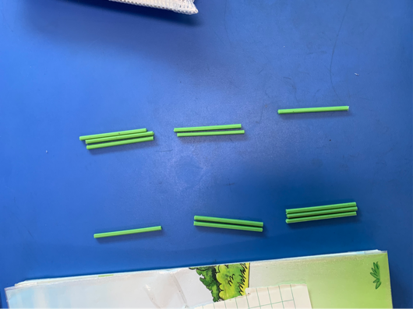 | 1.同学们都能用小棒摆成两堆，有的想到一种就摆一种，无序，往往容易重复和遗漏。  2.根据讲解，学生理解了有序摆放并能准确操作。 | 交流层次1：这2位同学的想法你看懂了吗？把你看明白的说给同桌听。  交流层次2：这两位同学都摆出了三种分法，有什么不同？你更欣赏谁的？说说你的想法。
 |  | 活动2：试一试5的分与合 | 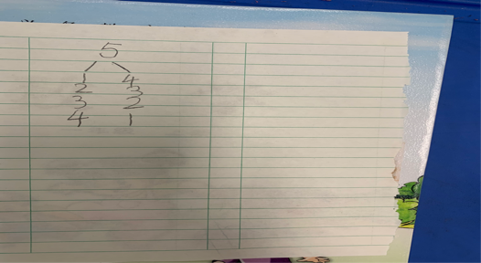  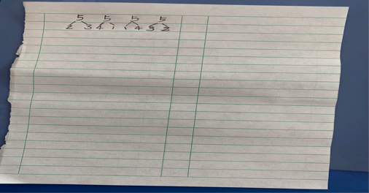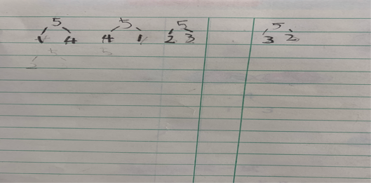 | 生1：2号同学分的时候没有顺序，比较乱。  生2：3号同学也是有序分，她从1开始分起，分完以后把两个数交换位置，再继续分2。 | 交流：观察三位同学的作业你有什么想说的？3号同学的作业你看懂了吗？能说说她是怎么想的吗？
 |  | 活动3：想想做做第4题 | 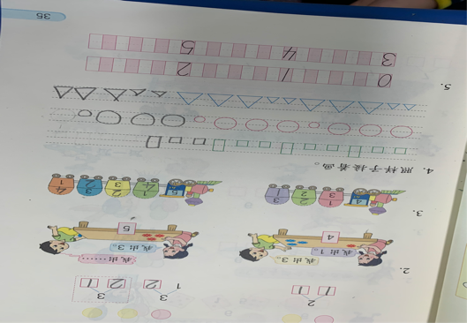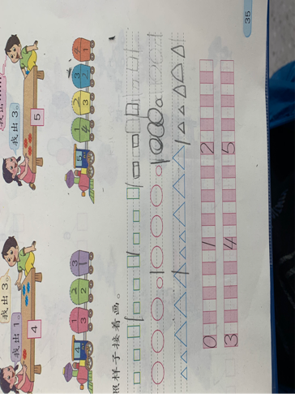 | 生：第2位同学不仅找到了排列的规律，而且用小短线一组一组地分开，这样画时更方便也更能准确。 | 追问：两位同学都能准确接着画一画，你更喜欢哪一份作业？为什么？

